Honden

O edifício mais sagrado em um santuário de Xintoísmo, destinado exclusivamente ao uso do kami consagrado, geralmente simbolizado por um espelho ou às vezes por uma estátua. O edifício está normalmente na parte de trás do santuário e fechado para o público em geral

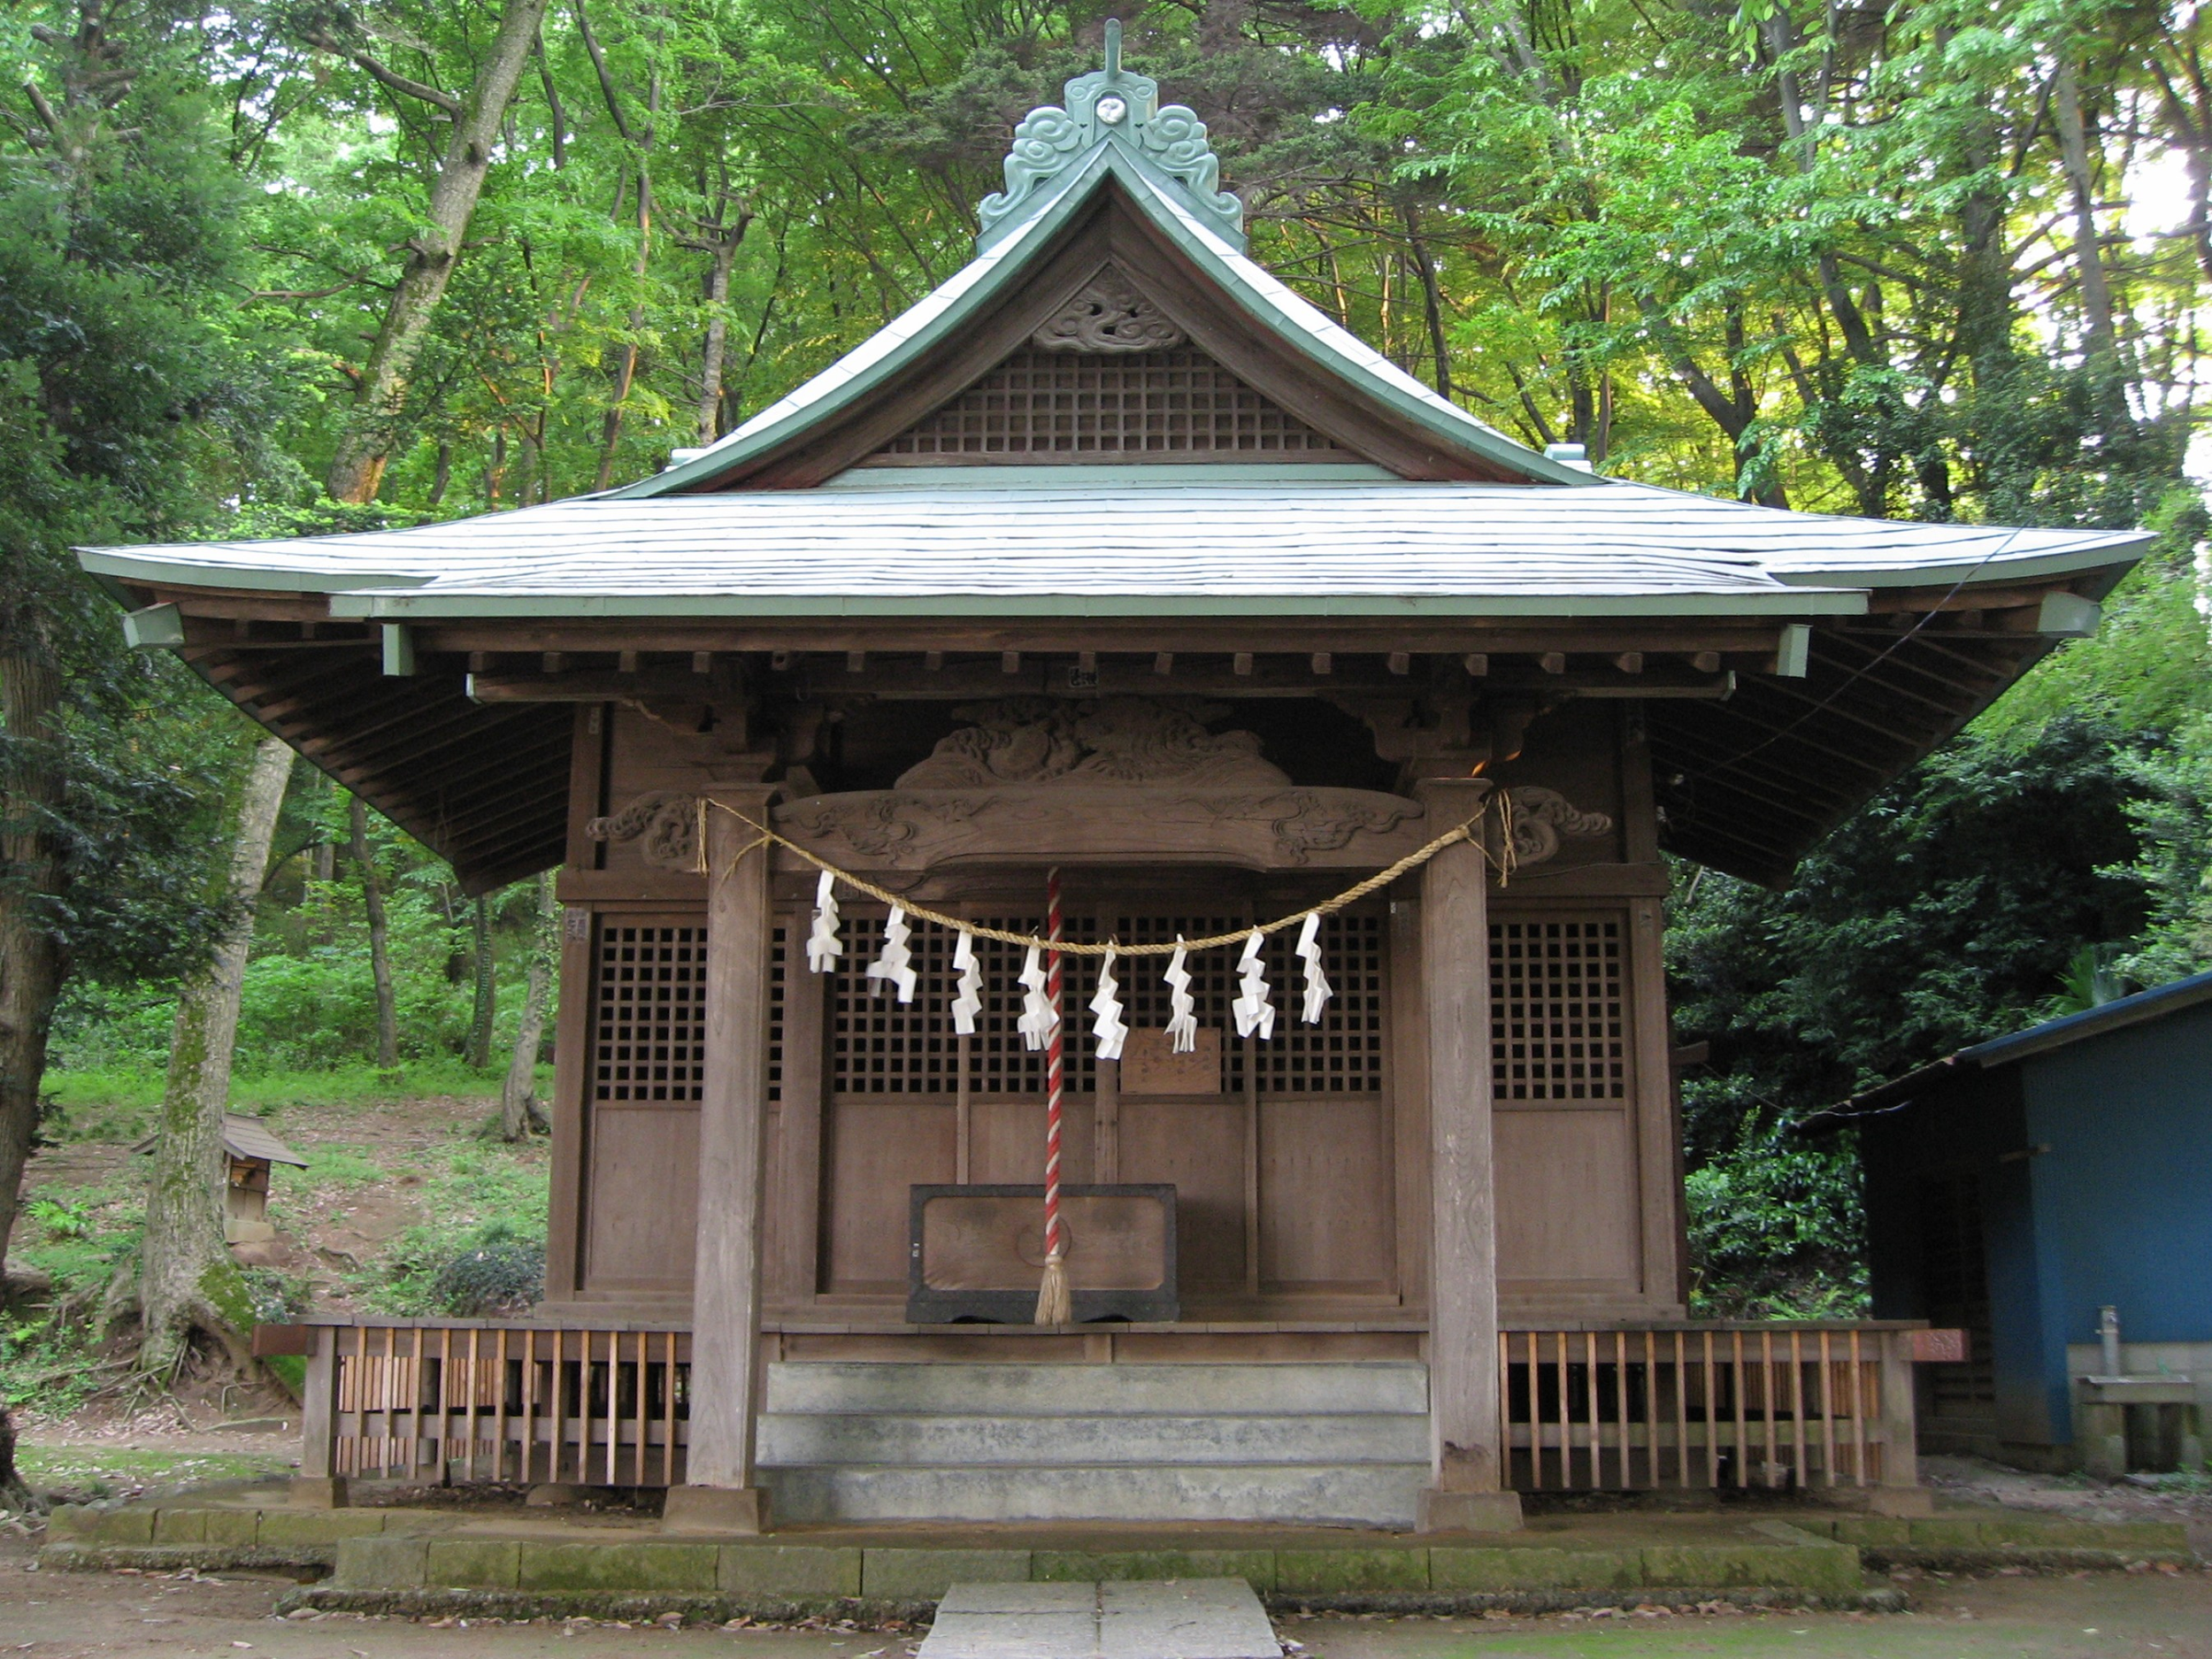

**Heiden**

Um heiden é a parte dentro do composto de um santuário de Xintoísmo usado para oferecer oferendas ao kami.

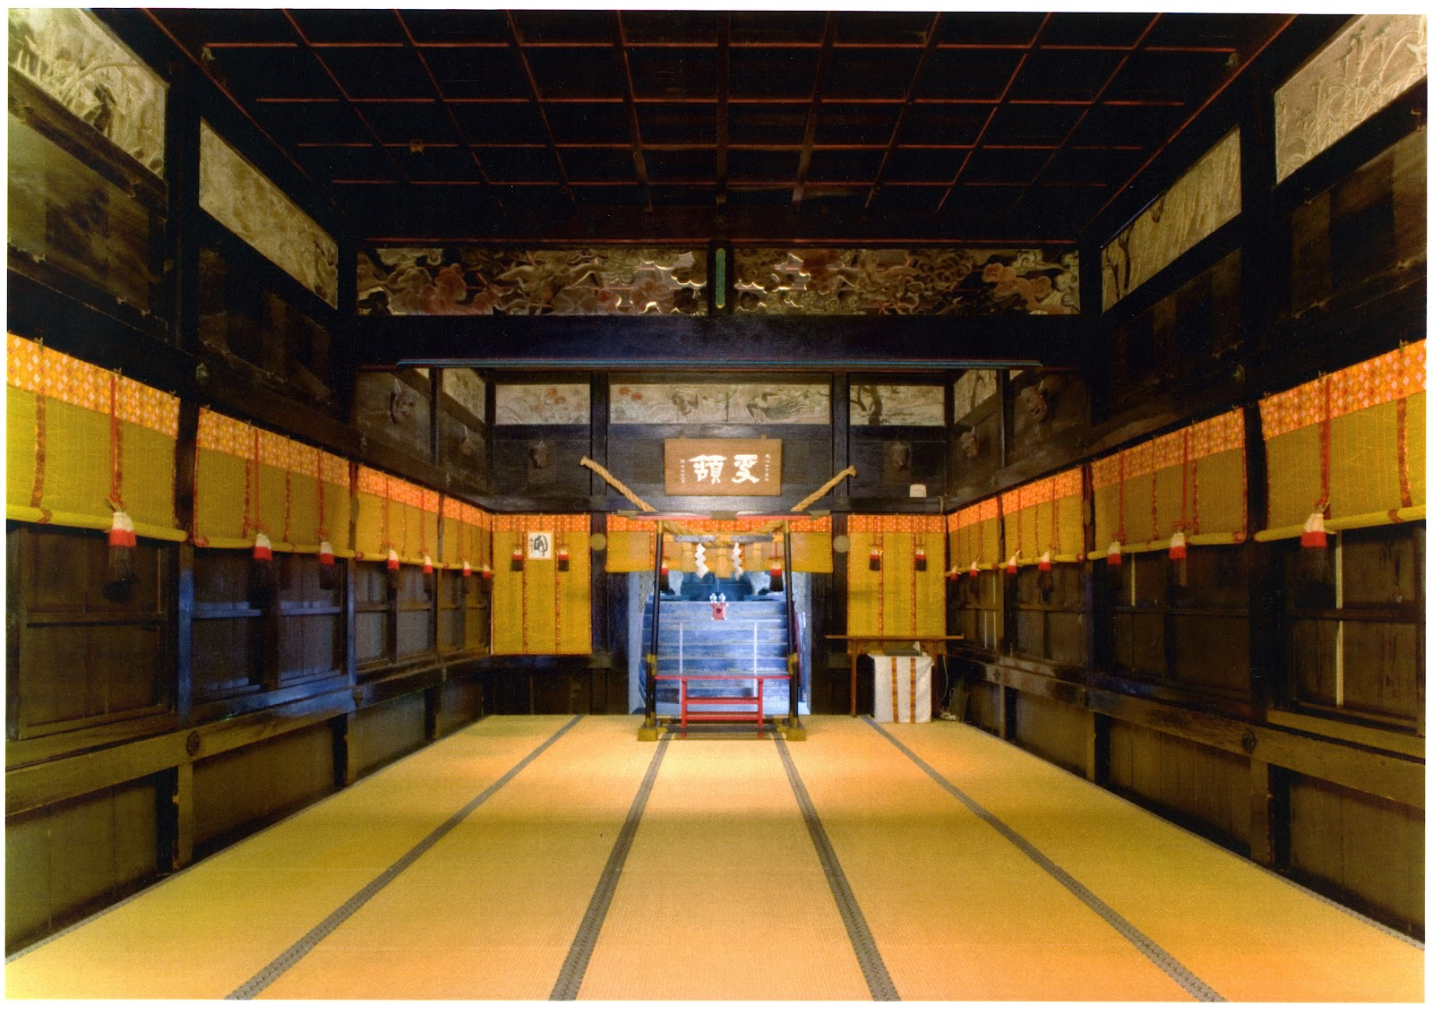

**Haiden**

o Haiden é o salão de culto ou oratória. É geralmente colocado em frente ao santuário principal do santuário (honden) e muitas vezes construído em uma escala maior do que o último. O haiden oferece um espaço para cerimônias e para adorar o kam

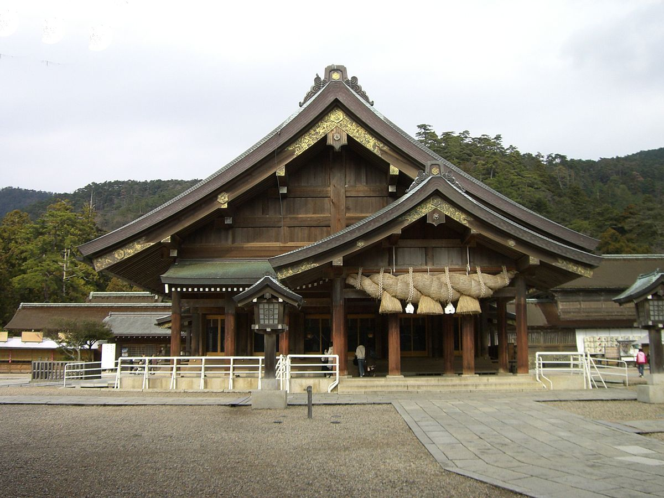

O ***Haiden*** é muitas vezes conectado ao ***Honden*** por um ***Heiden***.

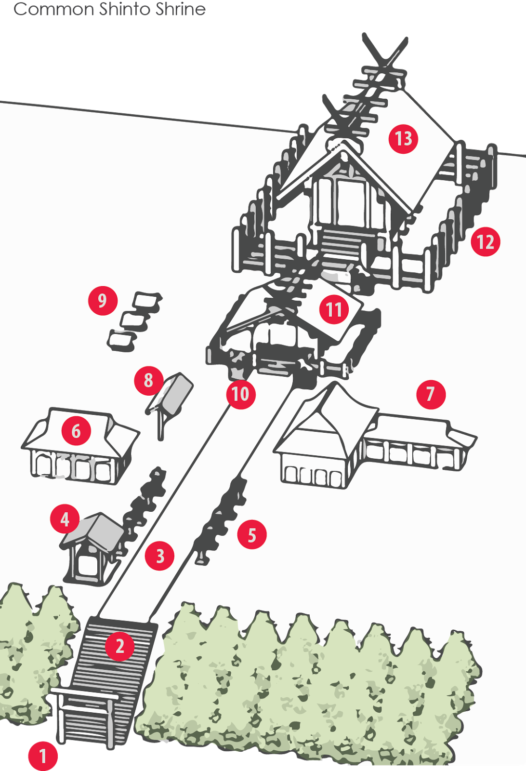

Legenda:

1. Torii - Portão de entrada ao templo
2. Escadas de pedra
3. Sandō - rota que leva aos edifícios principais do templo
4. Temizuya ou chōzuya - fonte para de agua para purificacao
5. Tōrō - Lanterns
6. Kagura-den - Palco
7. Shamusho - o escritório administrativo do santuário
8. Ema - placas de madeira onde as pessoas escrevem orações ou desejos
9. Sessha / massha - pequenos santuários auxiliares
10. Komainu - os chamados "cachorros-leões", guardiões do santuário
11. Haiden - oratória ou salão de culto
12. Tamagaki - cerca em torno do honden
13. Honden - salão principal, consagrando o kami